PRAKATA
Alhamdulilllah, Terima kasih kepada rakan-rakan guru dan team sumberpendidikan kerana menyediakan RPT 2022/23 untuk kegunaan guru-guru di Malaysia.
Muaturun Percuma…
**DILARANG UNTUK MENGAMBIL SEBARANG BENTUK DAN JENIS KEUNTUNGAN DARIPADA PIHAK KAMI DAN WEB INI SAMA ADA SECARA LANGSUNG ATAU TIDAK LANGSUNG.**

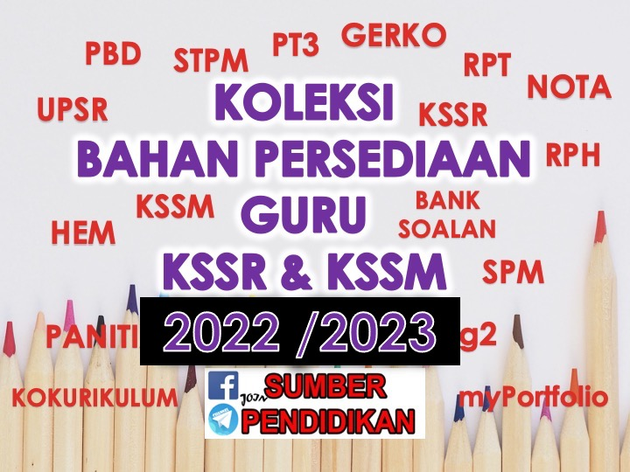

RANCANGAN PENGAJARAN TAHUN 2022/23
MINGGU | STANDARD KANDUNGAN | STANDARD PEMBELAJARAN | CATATAN
MINGGU 1  21 Mac – 24 Mac 2022 | 1.1 Kemahiran Proses Sains | Murid boleh  1.1.1 Memerhati
MINGGU 2  27 Mac – 31 Mac 2022 |  | Murid boleh:  1.1.2 Mengelas
MINGGU 3  3 April – 7 April 2022 |  | Murid boleh:  1.1.3 Mengukur dan menggunakan nombor
MINGGU 4  10 April – 14 April 2022 |  | Murid boleh:  1.1.4 Membuat inferens
MINGGU 5  17 April – 21 April |  | Murid boleh:  1.1.5 Meramal  1.1.6 Berkomunikasi
MINGGU 6  24 April – 28 April 2022 | 1.2 Kemahiran  Manipulatif | Murid boleh:  1.2.1 Menggunakan dan mengendalikan peralatan dan bahan sains dengan  betul.  1.2.2 Mengendalikan spesimen dengan betul dan cermat
MINGGU 7  1 Mei – 5 Mei 2022 |  | 1.2.3 Melakar spesimen, peralatan dan bahan sains dengan betul.  1.2.4 Membersihkan peralatan sains dengan cara yang betul.  1.2.5 Menyimpan peralatan dan bahan sains dengan betul dan selamat.
MINGGU 8  8 Mei – 12 Mei 2022 | 2.1 Peraturan Bilik Sains | Murid boleh:  2.1.1 Mematuhi peraturan bilik sains.
MINGGU 9  15 Mei – 19 Mei 2022 | 3.1 Gigi | Murid boleh:  3.1.1 Memerihalkan jenis gigi dan fungsinya.  3.1.2 Melabelkan struktur gigi.
MINGGU 10  22 Mei – 26 Mei 2022 |  | 3.1.3 Membanding dan membezakan set gigi susu dan set gigi kekal.  3.1.4 Menghubung kait penjagaan  kesihatan gigi dengan struktur gigi.  3.1.5 Menjelaskan pemerhatian tentang gigi melalui lakaran,TMK, penulisan atau lisan secara kreatif.
MINGGU 11
29 Mei – 2 Jun 2022
MINGGU 12  5 Jun – 11 Jun 2022 | Cuti Penggal 1
MINGGU 13  12 Jun – 18 Jun 2022 | 3.2 Kelas Makanan | 3.2.1 Memberi contoh makanan bagi setiap kelas makanan.  3.2.2 Mengitlak kepentingan makanan mengikut kelasnya kepada tubuh manusia.
MINGGU 14  19 – 25 Jun 2022 |  | 3.2.3 Menjelas dengan contoh makanan seimbang berdasarkan piramid  makanan.  3.2.4 Menaakul kesan pengambilan makanan yangtidak seimbang.  3.2.5 Menjelaskan pemerhatian tentang kelas makanan menerusi lakaran, TMK,  penulisan atau lisan secara kreatif.
MINGGU 15  26 Jun – 2 Julai 2022 | 3.3 Pencernaan | Murid boleh:  3.3.1 Memerihalkan proses pencernaan.  3.3.2 Membuat urutan aliran makanan semasapencernaan.
MINGGU 16  3 Julai – 9 Julai 2022 |  | 3.3.3 Merumus tentang makanan  tercerna yang tidak diperlukan oleh badan.  3.3.4 Menjelaskan pemerhatian  tentang pencernaan menerusi lakaran, TMK, penulisan atau lisan secara  kreatif.
MINGGU 17  10 Julai – 16 Julai 2022 | 4.1 Tabiat  Pemakanan | 4.1.1 Mengelas haiwan mengikut  tabiat pemakanan.  4.1.2 Menjelaskan dengan contohtabiat pemakanan haiwanherbivor, karnivor dan  omnivor.
MINGGU 18  17 Julai – 23 Julai 2022 |  | 4.1.3 Membuat inferens tentangkumpulan haiwan berdasarkan tabiat pemakanan.
MINGGU 19  24 Julai – 30 Julai 2022 |  | 4.1.4 Membanding dan membezakan kegigian haiwan herbivor, karnivor,  dan omnivor.  4.1.5 Menjelaskan pemerhatian tentang tabiat pemakanan haiwan melalui lakaran, TMK, penulisan atau lisan secara kreatif.
MINGGU 20  31 Julai – 6 Ogos 2022 | 5.1 Pembiakan Tumbuhan | 5.1.1 Memberi contoh tumbuhan bagi setiap cara pembiakan.  5.1.2 Menaakul kepentinganpembiakan tumbuhan kepadahidupan.
MINGGU 21  7 Ogos – 13 Ogos 2022 |  | 5.1.3 Mengitlak satu tumbuhanboleh membiak melalui pelbagai cara dengan  menjalankan projek.  5.1.4 Menjelaskan pemerhatian tentang pembiakan tumbuhan melalui lakaran,  TMK, penulisan atau lisan secara kreatif.
MINGGU 22  14 Ogos – 20 Ogos 2022 | 6.1 Pengukuran luas dan isi padu. | 6.1.1 Menyatakan unit yang digunakan untuk mengukur luas dan isi padu.  6.1.2 Mengukur luas permukaan sekata menggunakan petak yang berukuran 1cm x 1cm
MINGGU 23  21 Ogos – 27 Ogos 2022 |  | 6.1.3 Menyelesaikan masalahuntuk menganggar luas permukaan yang tidak  sekata.
MINGGU 24
28 Ogos – 3 September 2022
MINGGU 25  4 Sept – 10 Sept 2022 | Cuti Penggal 2
MINGGU 26  11 Sept – 17 Sept 2022 |  | 6.1.4 Mengukur isi padu kotak lohong dengan menggunakan kubus yang berukuran 1cm x 1cm x 1cm.
MINGGU 27  18 Sept – 24 Sept 2022 |  | 6.1.5 Mengukur isi padu cecair menggunakan alat dan teknik yang betul.
MINGGU 28  25 Sept – 1 Oktober 2022 |  | 6.1.6 Menyelesaikan masalah untuk menentukan isi padu pepejal tidak sekata melaluikaedah sesaran air.
MINGGU 29  2 Oktober – 8 Oktober 2022 | 7.1 Objek atau bahan yang lebih tumpat atau kurang tumpat daripada air. | 7.1.1 Membuat inferens tentang objek atau bahan yang timbul dan objek atau bahan yang tenggelam dengan menjalankan aktiviti.
MINGGU 30  9 Oktober – 15 Oktober 2022 |  | 7.1.2 Menghubung kait objek atau bahan yang timbul dan objek atau bahan yang  tenggelam dengan ketumpatan.
MINGGU 31  16 Oktober – 22 Oktober 2022 |  | 7.1.3 Menyelesaikan masalahbagi mengenal pasti kaedahuntuk menjadikan air lebih tumpat.  7.1.4 Menjelaskan pemerhatian tentang objek atau bahan yang lebih tumpat dan  kurang tumpat daripada air melalui lakaran, TMK, penulisan atau lisan secara kreatif.
MINGGU 32  23 Oktober – 29 Oktober 2022 | 8.1 Asid dan alkali | Murid boleh:  8.1.1  Menguji bahan yang berasid, beralkali dan neutral dari segi perubahan warna kertas litmus dengan menjalankan penyiasatan.
MINGGU 33  30 Oktober – 5 November 2022 |  | 8.1.2 Mengitlak bahan yang berasid, beralkali dan neutral dari aspek rasa dan  sentuhan dengan menguji beberapa contoh bahan.
MINGGU 34  6 November – 12 November 2022 |  | 8.1.3 Meneroka bahan lain yang boleh menguji bahan berasid, beralkali dan  neutral.  8.1.4 Menjelaskan pemerhatian tentang asid dan alkali melalui lakaran, TMK,  penulisan atau lisan secara kreatif.
MINGGU 35  13 November –19 November 2022 | 9.1 Sistem  Suria | Murid boleh:  9.1.1 Menyenaraikan ahli dalam Sistem Suria melalui pemerhatian menerusi  pelbagai media.
MINGGU 36  20 November – 26 November 2022 |  | 9.1.2 Mengitlak suhu planet berdasarkan urutan dalam Sistem Suria
MINGGU 37  27 November – 3 Disember 2022 |  | 9.1.3 Memerihalkan planet beredar mengelilingi Matahari mengikut orbit.
MINGGU 38
4 Disember – 10 Disember 2022
MINGGU 39  11 Disember – 17 Disember 2022 | Cuti Penggal 3
MINGGU 40  18 Disember – 24 Disember 2022 | Cuti Penggal 3
MINGGU 41  25 Disember – 31 Disember 2022 | Cuti Penggal 3
MINGGU 42  1 Januari –7 Januari 2023 |  | 9.1.4 Menghubung kait kedudukan planet dari Matahari dengan masa planet beredar mengelilingi Matahari.  9.1.5 Menjelaskan pemerhatian  tentang sistem suria melalui  lakaran, TMK, penulisan  atau lisan secara kreatif
MINGGU 43  8 Januari – 14 Januari 2023 | 10.1 Takal | Murid boleh:  10.1.1 Menyatakan maksud dan  kegunaan takal.
MINGGU 44  15 Januari – 21 Januari 2023 |  | 10.1.2 Memerihalkan cara takal  tetap berfungsi dengan  menggunakan model.
MINGGU 45  22 Januari – 28 Januari 2023 |  | 10.1.3 Memberi contoh aplikasi  takal dalam kehidupan.
MINGGU 46  29 Januari – 4 Februari 2023 |  | 10.1.4 Mereka cipta model takal  yang berfungsi.  10.1.5 Menjelaskan pemerhatian tentang takal melalui lakaran, TMK, penulisan  atau lisan secara kreatif.
MINGGU 47
5 Februari – 11 Februari 2023
MINGGU 48
12 Februari – 18 Februari 2023

